

信息学院软件工程系
《计算机网络》实验报告
题 目 实验六 应用层协议服务配置
班 级 数字媒体技术2023级1班
姓 名 张惏
学 号 37220232203919
实验时间 2025年12月6日
2025年12月6日

填写说明
- 本文件为Word模板文件，建议使用Microsoft Word 2024打开，在可填写的区域中如实填写；
- 填表时勿改变字体字号，保持排版工整，打印为PDF文件提交；
- 文件总大小尽量控制在1MB以下，最大勿超过5MB；
- 在实验课结束14天内，按实验报告提交到我校课程网站的指定位置，源代码等主要材料上传在公开的代码托管平台上。
- 鼓励同学之间探讨，鼓励合理使用人工智能平台，提升效率，但不应滥用相关资源，如抄袭代码和代写作业。

实验目的
了解应用层服务协议配置

实验环境
Windows11，Windows Server 2022

实验结果
（1）DNS服务器
- 安装DNS服务器
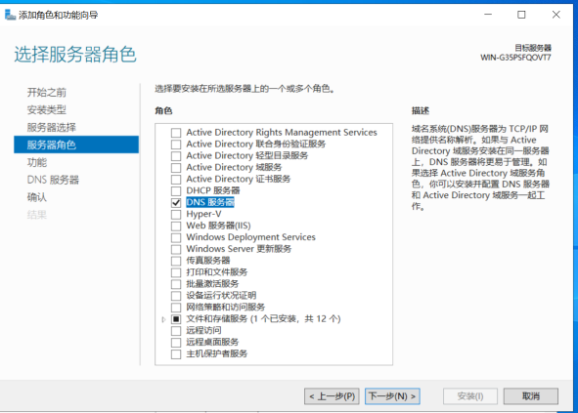
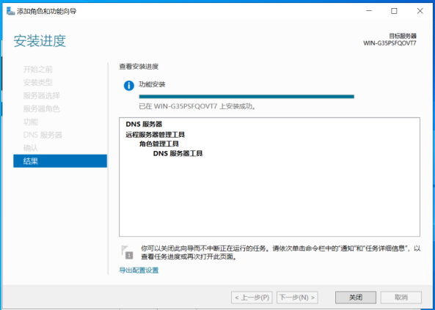
- 在“正向查找域”处单击鼠标右键，选择“主要区域”，新建主要区域，输入域名“hsunion.com”
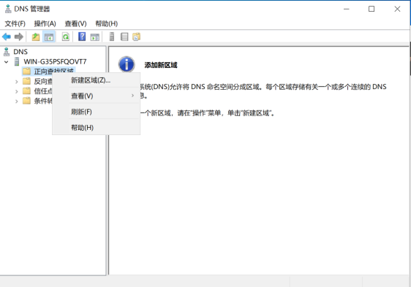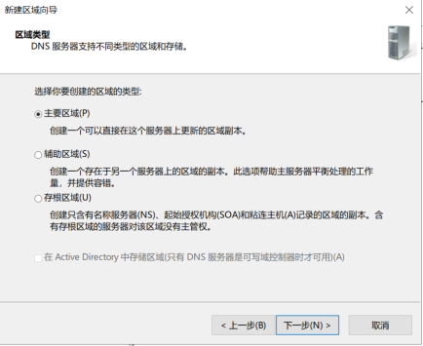
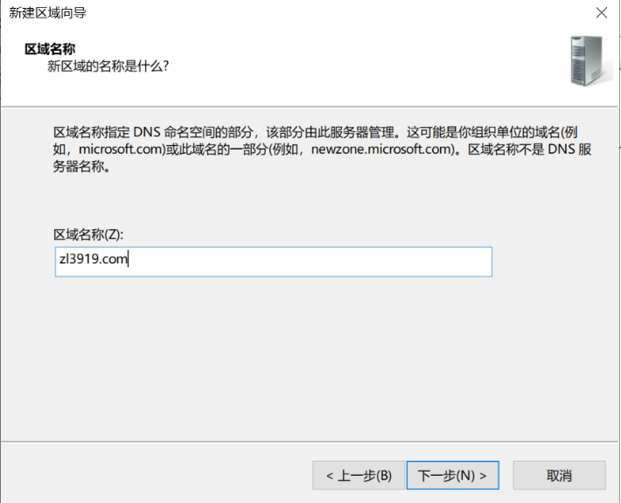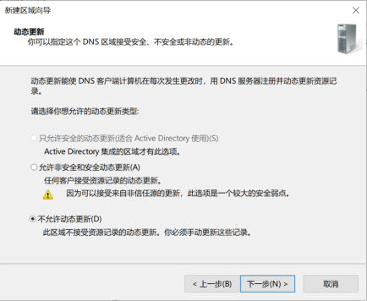
- 先新建服务器主机，再新建别名
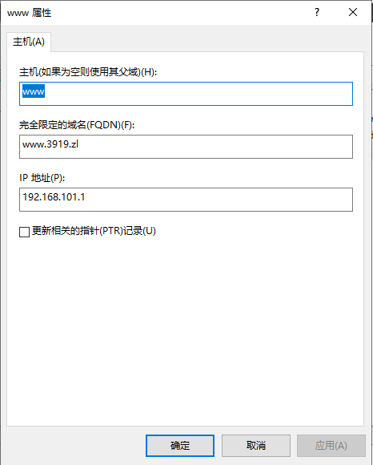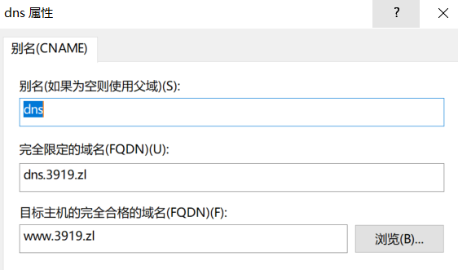
- 添加 DNS 服务器地址
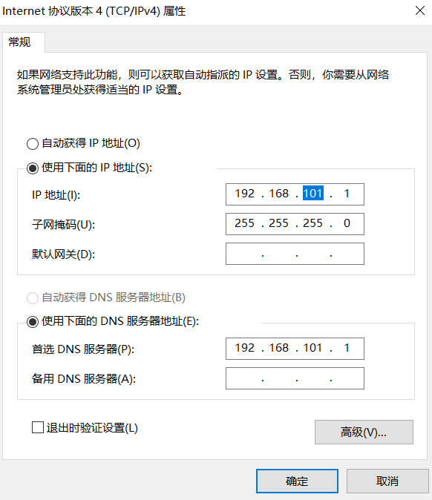
- 通过 ping 和 nslookup 命令行测试该 DNS 是否配置成功
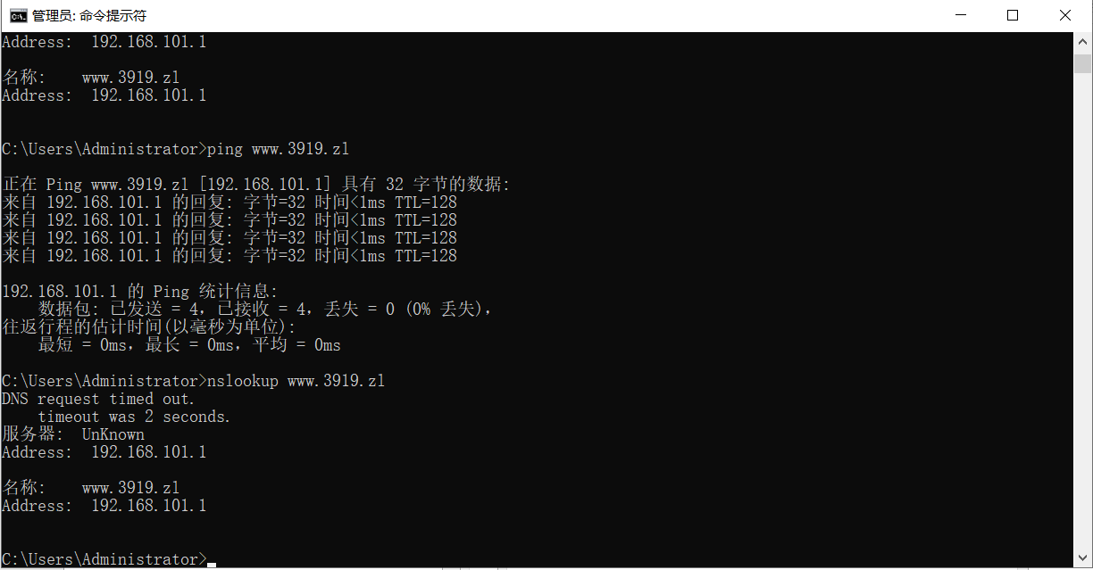

（2）Web服务器
- 安装Web服务器
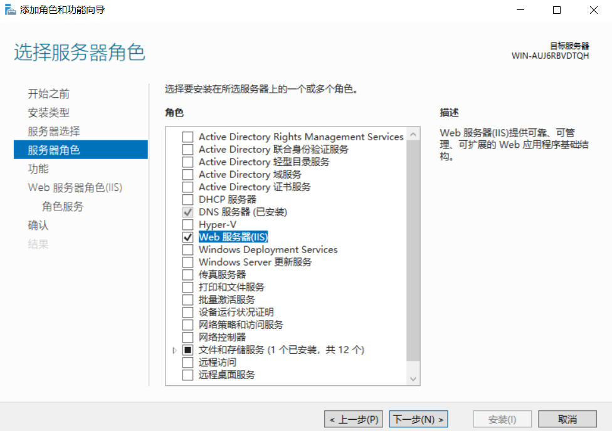
- 设定IP和端口
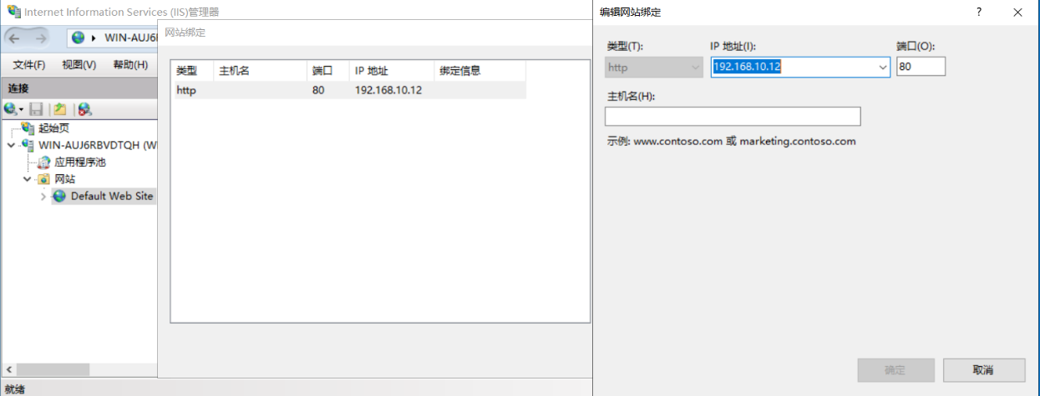
- 设定主目录
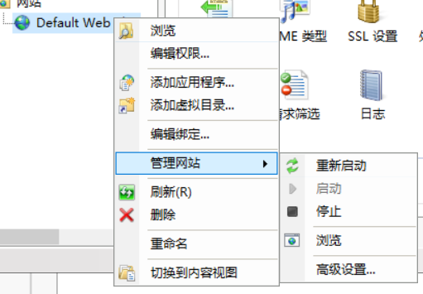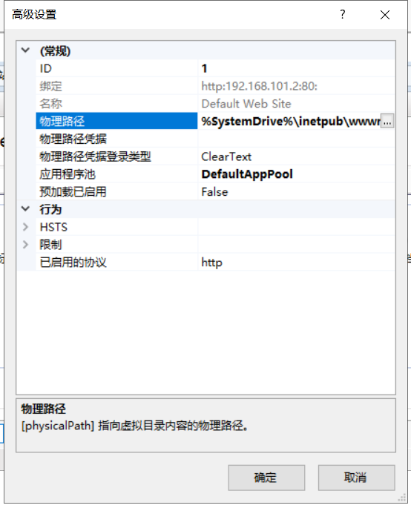
- 启用匿名访问
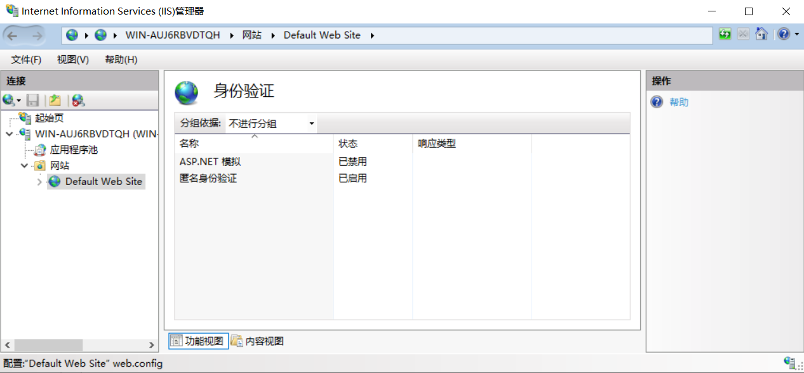
- 测试访问
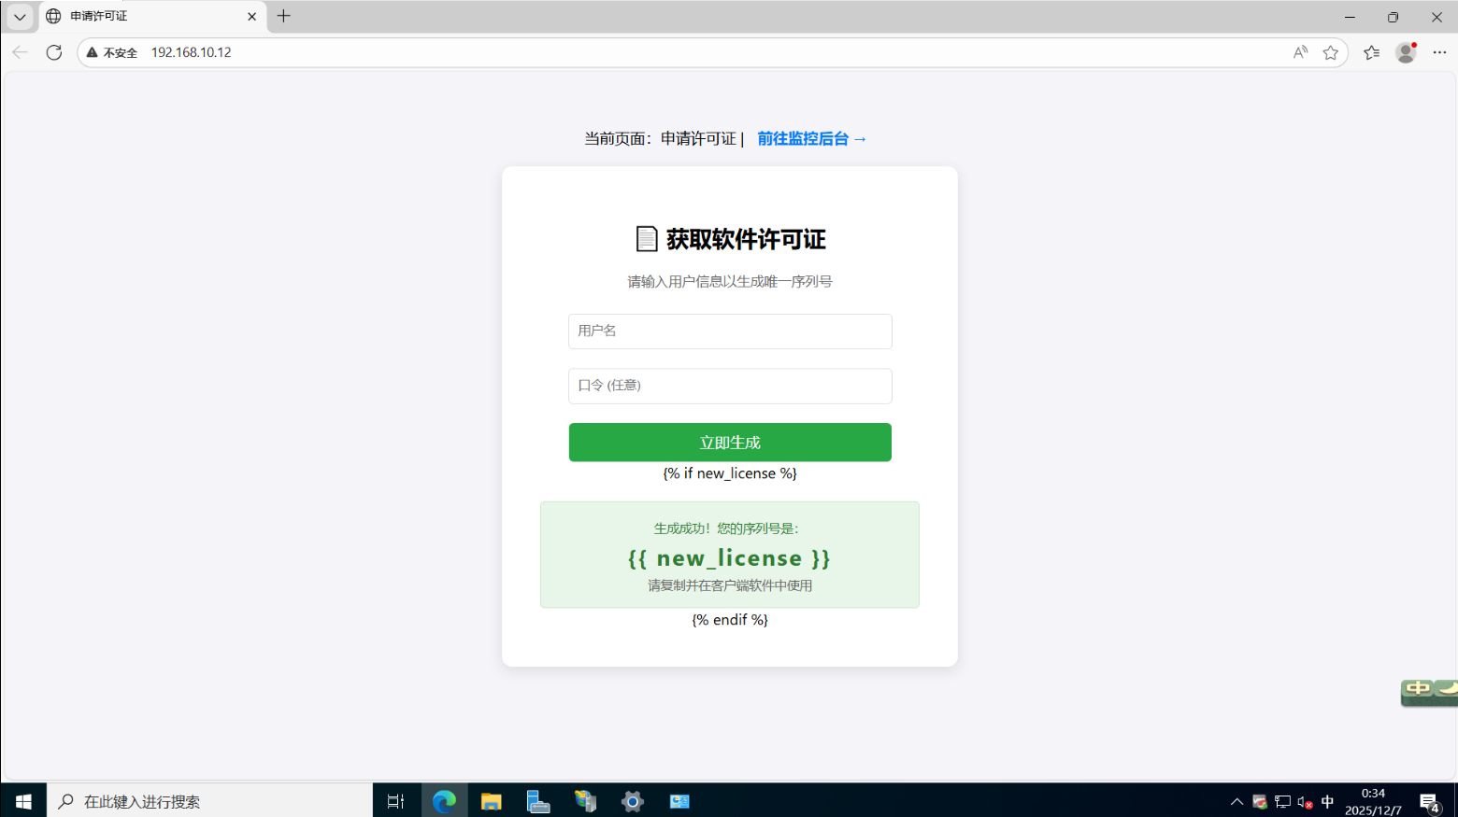
- 启动停止重启服务器
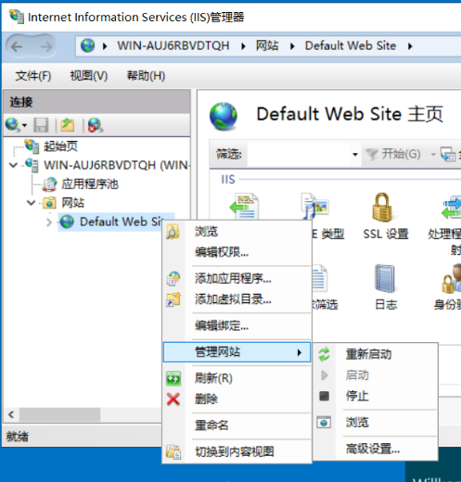
- 流量控制
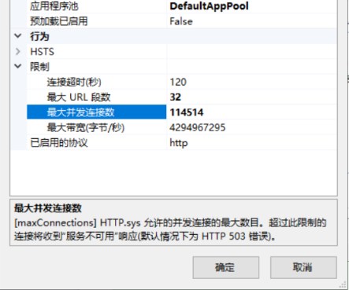
（3）FTP服务器
- 安装FTP服务器
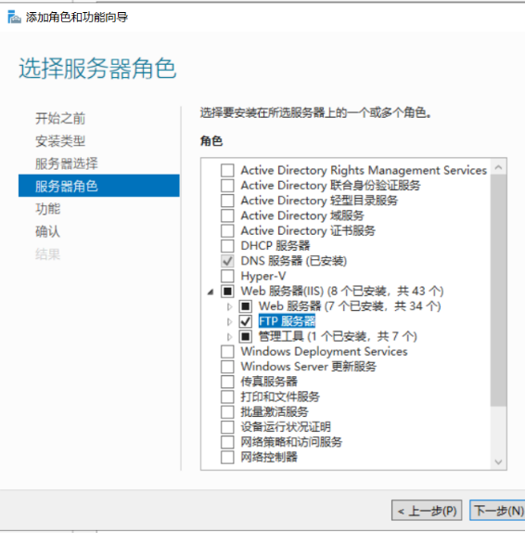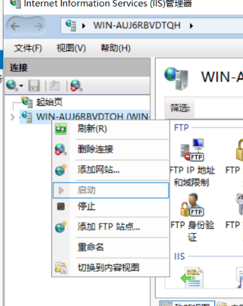
- 配置FTP服务器
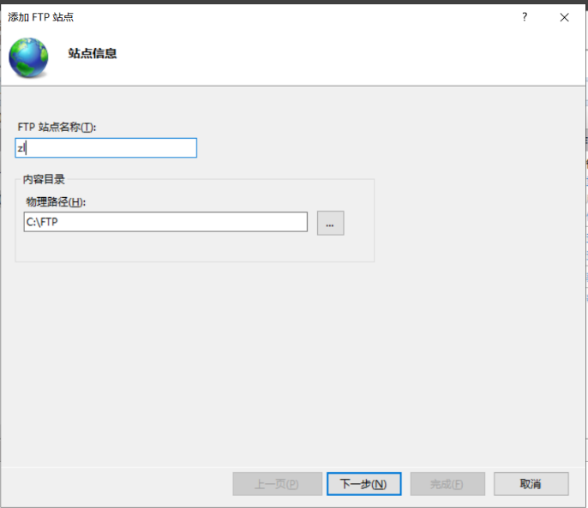
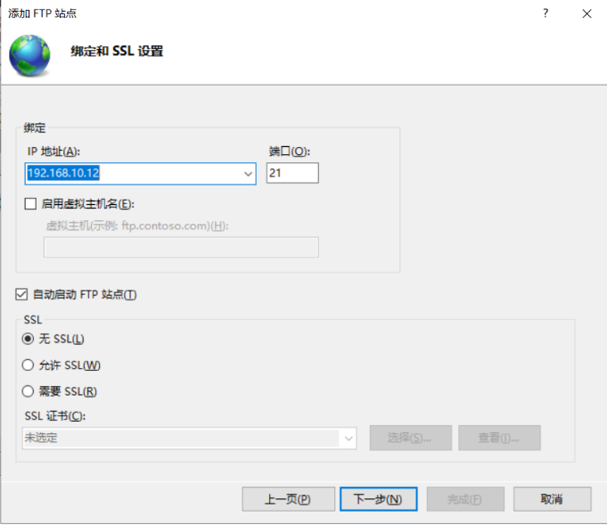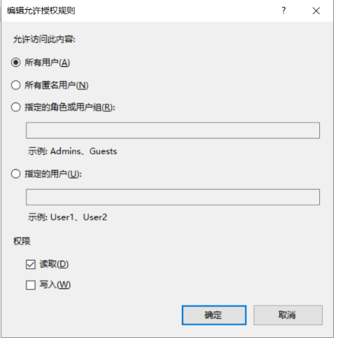
- 测试访问
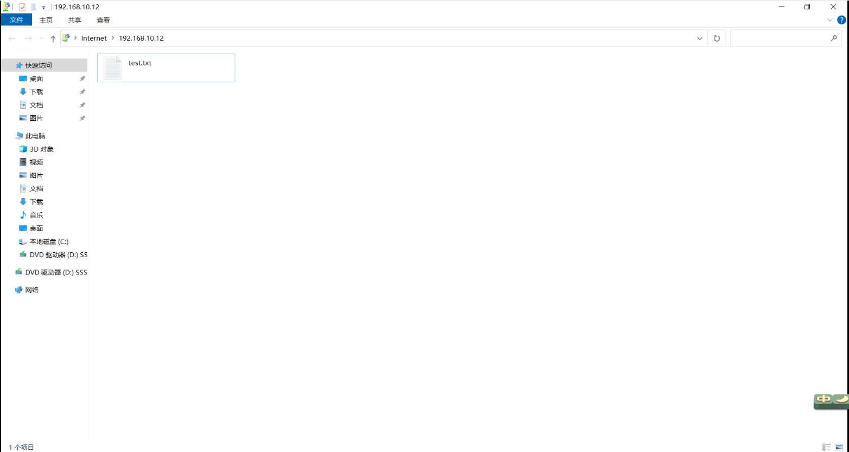

实验代码
本次实验的代码已上传于以下代码仓库：无。（注意：建议使用码云，并设置公开权限；本学期暂不推荐使用GitHub；如使用厦门大学私有Git服务，应将whuang@xmu.edu.cn加入项目成员备查，本段话删除。）

课后思考题
（注明题号和题目文字，逐个回答课后思考题。如无，填写无。本段话删除。）

实验总结
开始的DNS服务器一直配不对，总是绕过我写的Ipv4地址，去了别的地方，捣鼓半天重装几次虚拟机、dns服务器无果。结果瞅着那返回怎么这么像Ipv6的地址，关掉Ipv6，结果返回正确了，Orz

